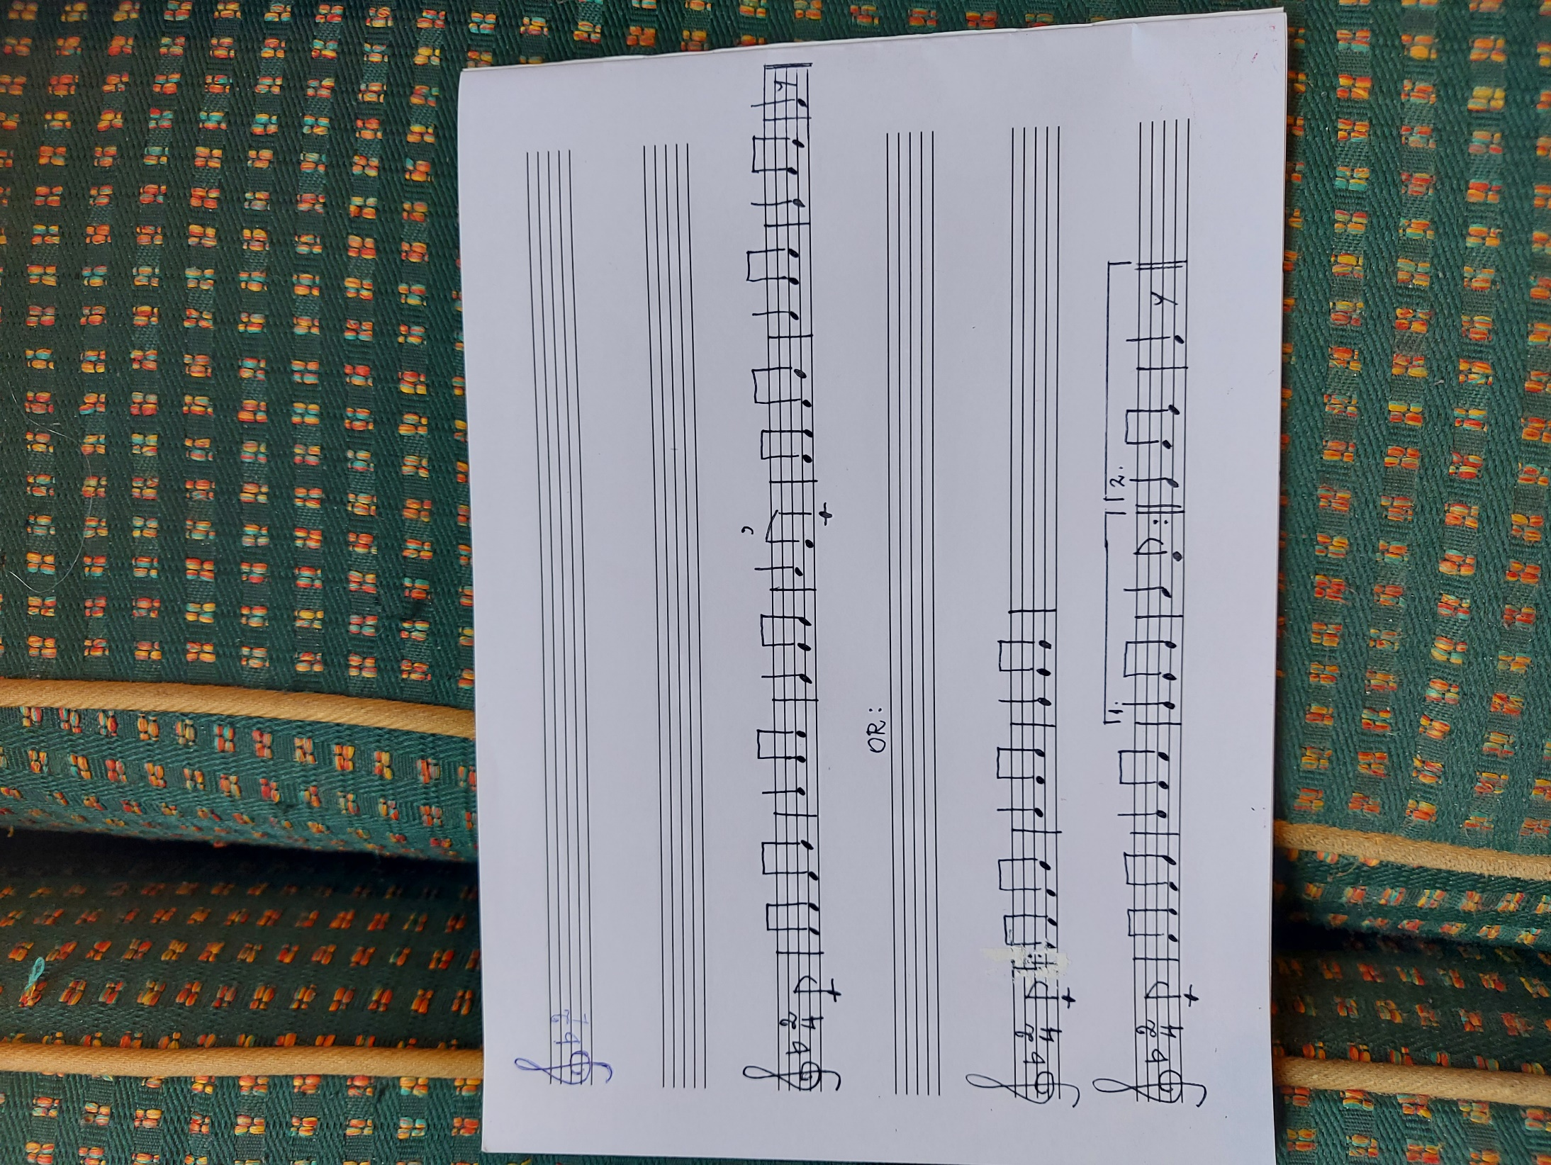
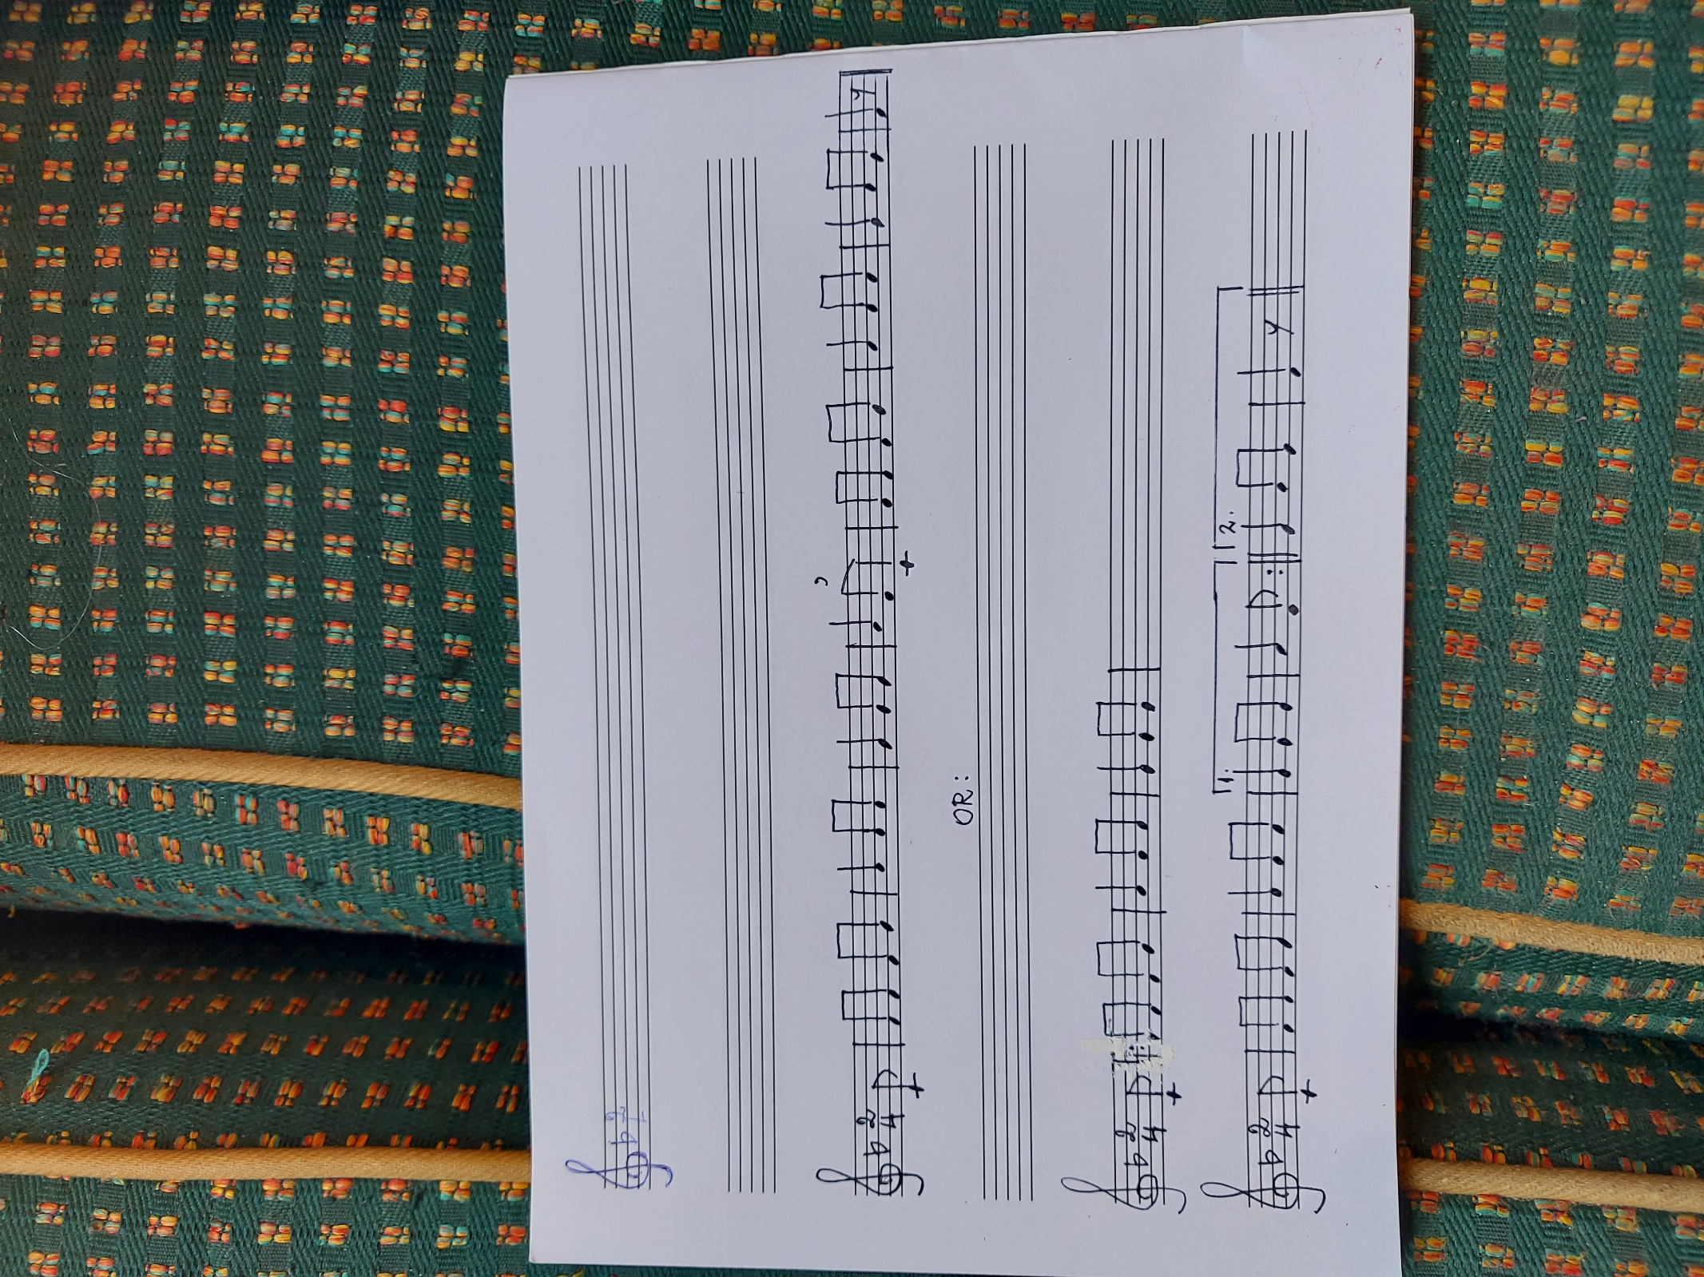
Canción folclórica Italiana“La capra bruca i rami” – La cabra roza las ramas
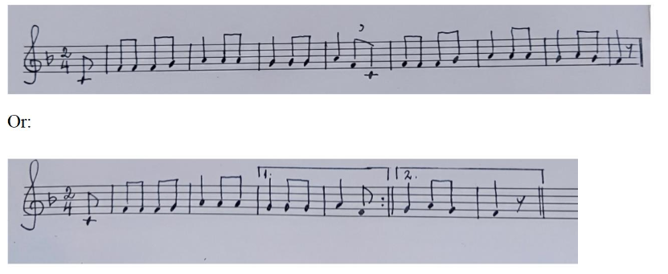
Lección 1

Or:

El asunto $-$ANACRUSA. La principal finalidad es entender la relación rítmica entre la anacrusa y el ultimo compás.
ANACRUSA + ÚLTIMO COMPÁS = COMPÁS COMPLETO

- Finalizar los ejemplos rítmicos. Se pueden usar notas o silencios.
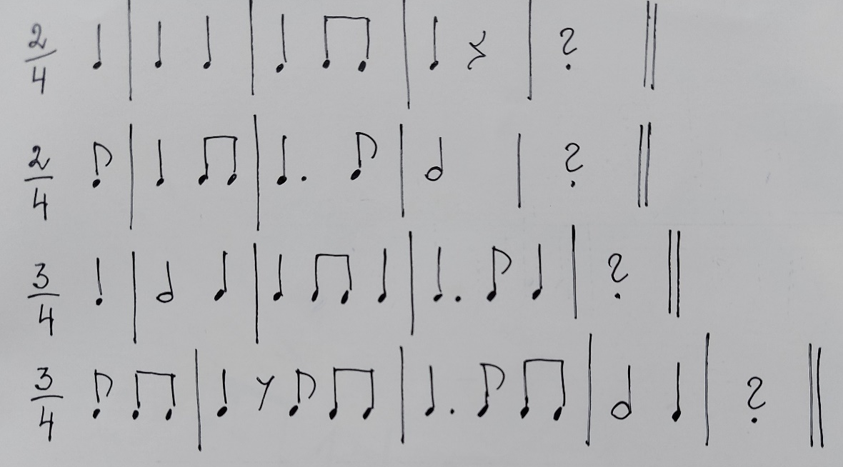

- Realizar los ejemplos rítmicos con palmas.

- Escuchar la canción folclórica italiana.
https://www.youtube.com/watch?v=ydwOQ2tj94A

- Escuchar la canción interpretada más lento (el professor toca la canción en el piano) y escribir el ritmo de la canción (como si fuera un dictado rítmico).

- La canción está en Fa Mayor. Cantar la escala.

- Cantar la melodía y marcar el tiempo.

Ejemplo de lección de teoría:
https://youtu.be/mYRjJDiKI_g​

Lección 2

- Cantar la canción folclórica italiana de la lección anterior con solfeo de notas.

- Destacar los tonos estables (las notas del acorde de Tónica) de la canción.

- Cantar la melodía sin notas de paso, en esas tocar las palmas.
Ejemplo de lección de teoría:
https://youtu.be/7udJuM6RqC4

- De acuerdo con los intervalos que se piden, añadir una segunda voz a la melodía. Recordar poner las plicas hacia abajo.

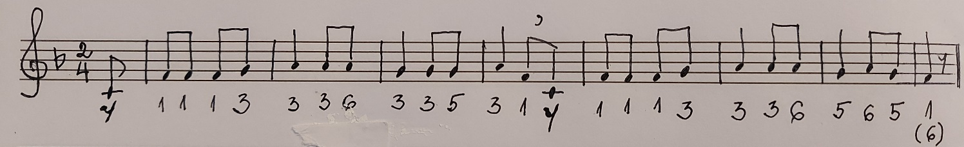
Resultado:
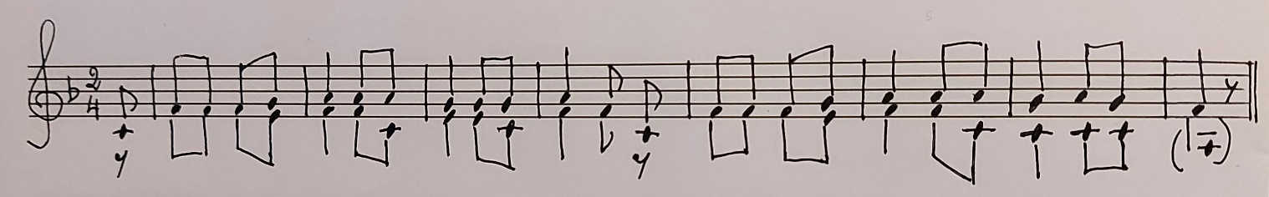

- Cantar a dos voces.

Lección 3

- Cantar la canción folclórica italiana aprendida en lecciones anteriores con solfeo de notas y a una y a dos voces.
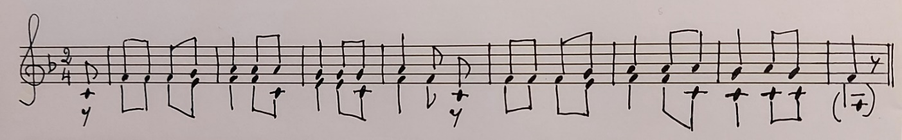

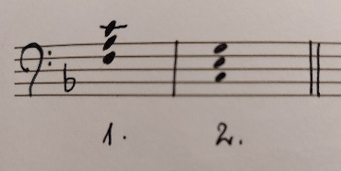

- Recordar la clave de Fa. Hay dos acordes:

- Tocar el acompañamiento de oído utilizando los acordes dados. Cantar la melodía con solfeo de notas.

Este trabajo se puede complicar utilizando acordes desplegados o bajo Alberti. Por ejemplo:
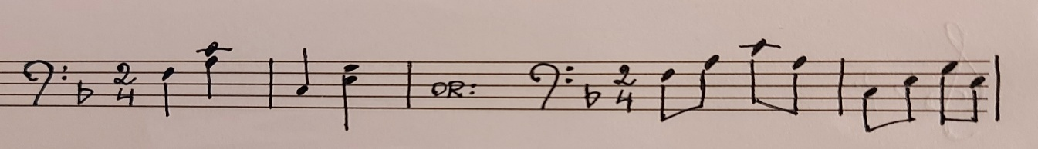

- Crear la interpretación final de la canción italiana utilizando todo lo aprendido antes. Ideas:
- Añadir introducción y coda instrumentales, por ejemplo:
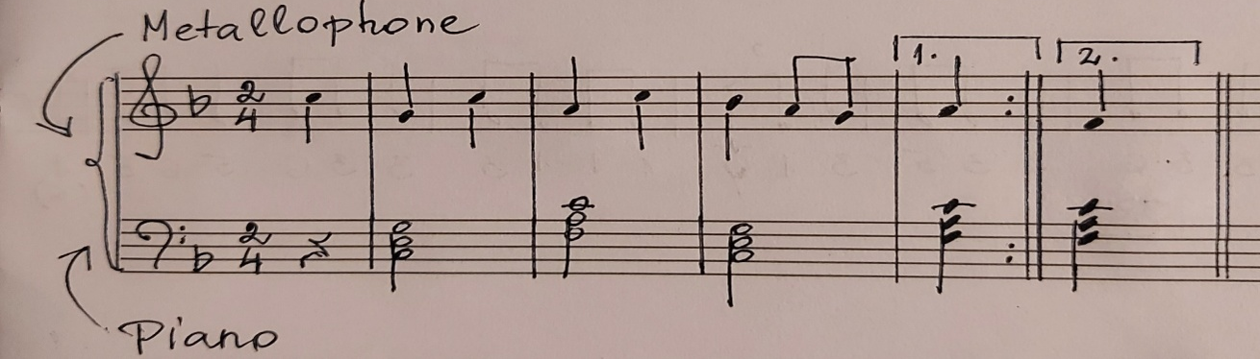

- Cantar en grupos (la segunda frase como un eco)
- Cantar a solo + grupo
- Usar diferentes instrumentos de percussion para el acompañamiento.

